Новости образования №6 (декабрь, 2022)

- УрГЭУ приглашает на День открытых дверей
Уральский государственный экономический университет г.Екатеринбург проводит 21 января в 13.00 День открытых дверей.
В программе " Особенности приема 2023". +7 (343) 283-01-01
Адрес: Екатеринбург, ул.8 Марта, 62
e-mail: pr-com@usue.ru

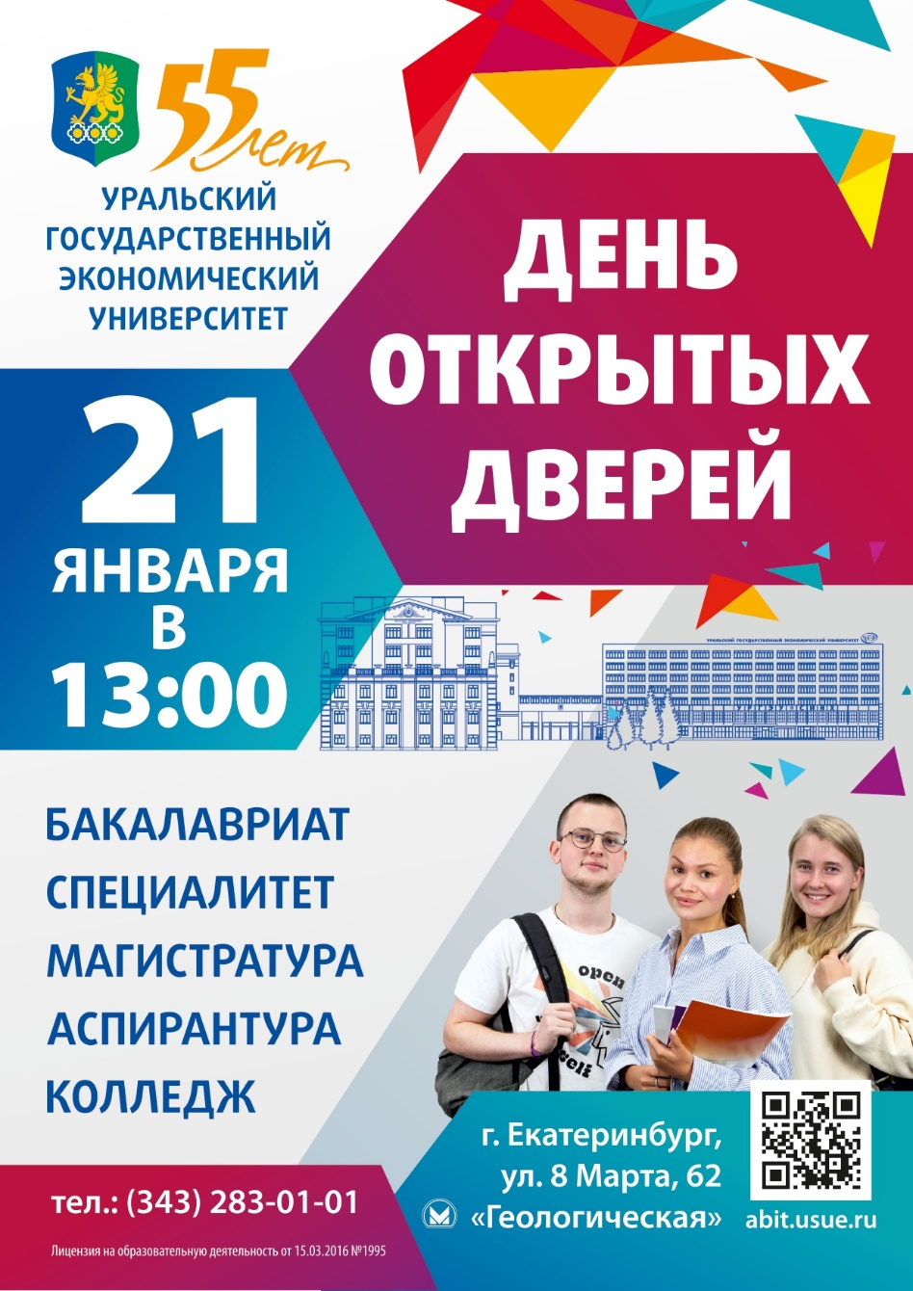

- Институт физической культуры, спорта и молодёжной политики УрФУ знакомит с кафедрой" Сервис в индустрии спорта и рекреации"
Уважаемые абитуриенты!
Думаю, многие из вас, выбирая свою специальность, задавались вопросом "что мне нравится, как выбрать правильный путь, а кем я хочу быть".
Поэтому специально для тех, кто не определился с местом поступления, мы расскажем о кафедрах нашего Института физической культуры, спорта и молодёжной политики Уральского федерального университета.
Сегодня речь пойдет о самой творческой, креативной и достаточно молодой специальности УрФУ - "Сервис в индустрии спорта и рекреации".
На кафедре ежегодно обучается более трехсот студентов: бакалавры, магистранты, аспиранты двух направлений бакалавриата: «Сервис в индустрии спорта и рекреации» и «Физическая культура для лиц с отклонениями в состоянии здоровья (адаптивная физическая культура)» и двух направлений магистратуры: «Технологии услуг в сфере спорта и отдыха» и «Физическая реабилитация».
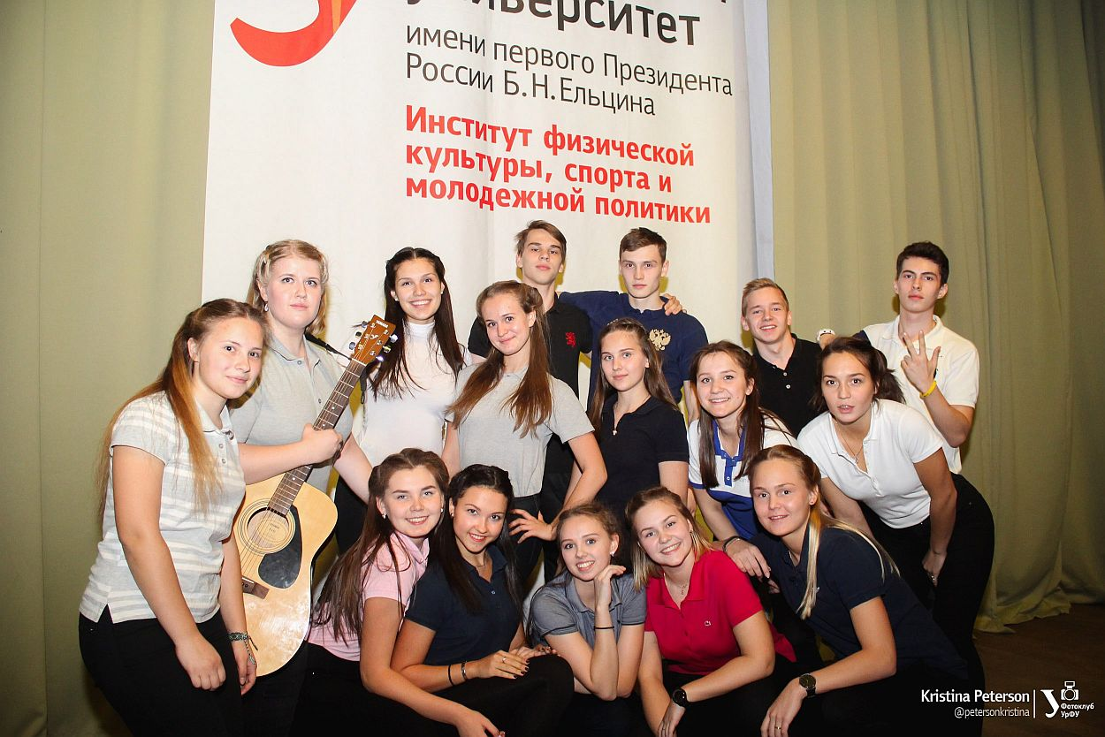
С началом реализации магистерской программы «Физическая реабилитация» была создана и укомплектована современным оборудованием лаборатория «Спортивных и оздоровительных технологий», которую возглавляет доцент, кандидат медицинских наук – Мехдиева К.Р.
Профессорско-преподавательский состав кафедры представлен 28 сотрудниками, из них 2 профессора, 11 кандидатов наук. Сотрудники кафедры являются авторами оригинальных учебных пособий, статей в журналах рецензируемых в наукометрических базах WoS и SCOPUS, организаторами мастер-классов, тренингов, входят в Коллегии муниципального и областного уровня, спортивные федерации, являются членами оргкомитетов научных конференций и форумов.
Для качественного и практико-ориентированного образования на кафедру активно привлекаются высококлассные специалисты различных отраслей социальной сферы (Фитина Л.Н. – Начальник Управления по физической культуре, спорту и туризму при Администрации города Екатеринбурга; Белов А.А. – директор центра «Волонтеры Урала»; Лебедев К.Ю. – генеральный директор ООО «Пролайн-Урал»; Федулова Д.В. – индивидуальный предприниматель в сфере адаптивной физической культуры; и др.).
Преподавателями кафедры проводится системная работа по созданию в УрФУ инклюзивной образовательной среды, включающая научную проработку вопроса, взаимодействие с заинтересованными лицами, в том числе зарубежными партнерами, разработку методических материалов для обучающихся с ОВЗ и преподавателей УрФУ, повышение квалификации преподавателей кафедры по данному направлению, проектирование реабилитационных технологий, а также технологий обслуживания людей с ОВЗ. Важное место занимает разработка концепции инклюзивного туризма.
Студенты и магистранты кафедры проходят практики на предприятиях и в учреждениях социально-культурной сферы. Активно участвуют не только в мероприятиях Института и Университета, но и на мероприятиях мирового уровня в качестве волонтеров. Обучающиеся принимают участие в научной деятельности, под руководством преподавателей кафедры ежегодно публикуя свои статьи в Международной студенческой электронной конференции «Студенческий научный форум», становятся победителями в ходе студенческих олимпиад, конкурсов, выставок.
Кафедрой подготовлено более 500 выпускников, многие из которых успешно работают в государственных и муниципальных органах управления; на предприятиях индустрии спорта и рекреации; выставочном и бьюти-сервисе, Event-индустрии. Некоторые выпускники являются сотрудниками кафедры, а многие с удовольствием приходят на встречи с преподавателями и студентами.
Из необычного:
На этой кафедре преподает начальник Управления по физической культуре города Екатеринбурга и еще много практикующих сотрудников. Поэтому велик шанс попасть на практику в Управление по ФК, Министерство ФК Свердловской области и др. органы исполнительной и законодательной власти.
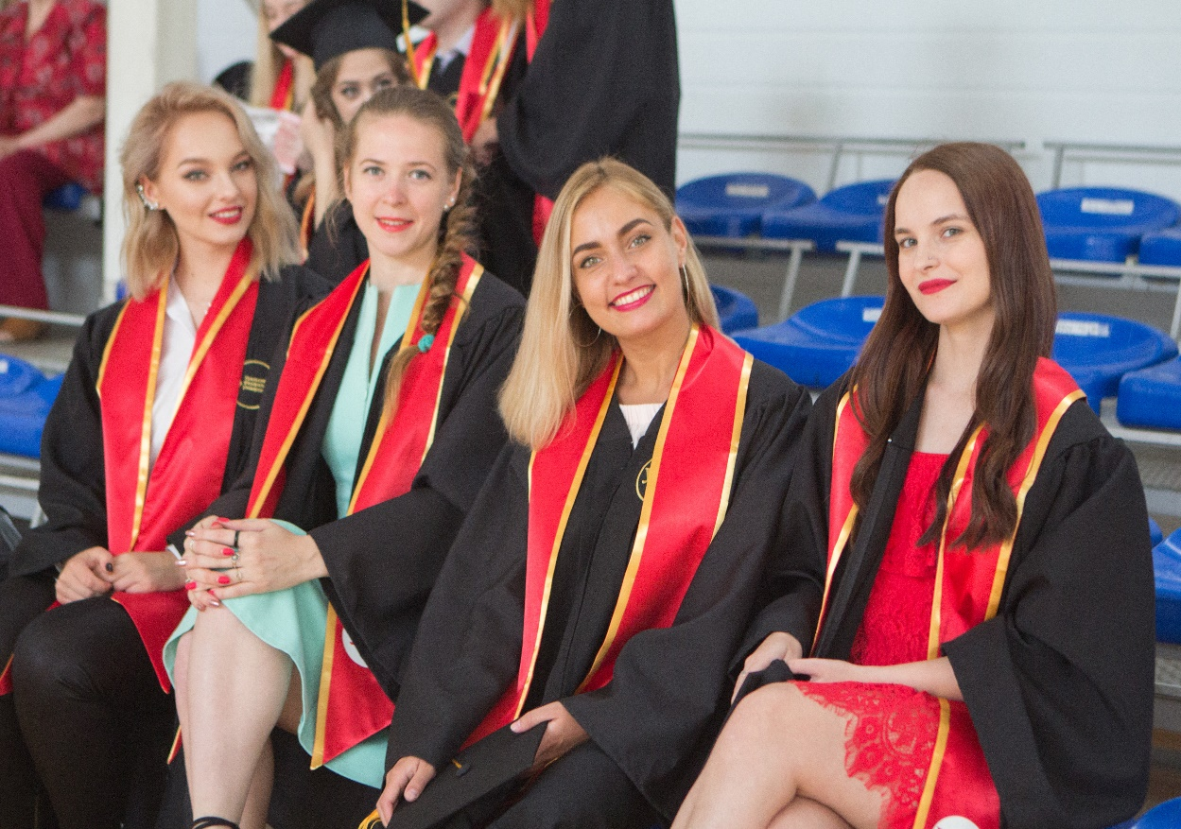
На первом курсе в рамках Введения в специальность ты побываешь на разных предприятиях Спортивно-оздоровительного сервиса (от ДИВС и Екатеринбург-Арены до Дацюк-арены).
В рамках летней практики наших студентов можно встретить в ДЮСШ, спорткомплексах, летних оздоровительных лагерях, то есть везде, где спорт и здоровье.
Скорее всего в отборочной комиссии ты также встретишь студентов Сервиса, именно они подробно расскажут тебе о нашем институте.
Хочешь встретить выпускников кафедры Сервиса – приходи на матчи «Автомобилиста» или «УГМК», скорее всего болельщиков там встречают наши выпускники. Наши выпускники руководили волонтерами информационного блока на ЧМ-2018 по футболу, организовывали Кубок мира по прыжкам трамплина в Нижнем Тагиле и многие другие события.
За время обучения каждый студент кафедры как минимум 2-3 раза работают волонтерами на научных конференциях, конгрессах, других мероприятиях.
Ходит поверье, что самые красивые девушки УрФУ учатся в ИФКСиМП. Немалая часть из них – студентки Сервиса.

- Уральский экономический колледж приглашает поучаствовать в олимпиаде «Профессия -2023»
АНПОО Уральский экономический колледж объявляет начало регистрации в 32-й межпредметной олимпиаде школьников «Профессия-2023». Олимпиада проводится ежегодно среди учащихся 8-11 классов и даёт ребятам возможность проявить свои способности в интересных для них направлениях будущей профессиональной деятельности.
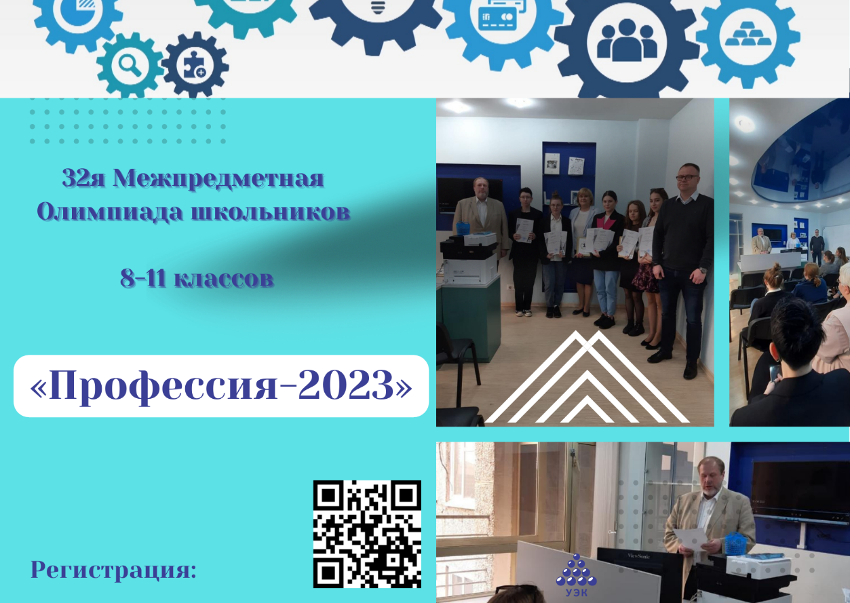
За более чем три десятилетия участниками, призёрами и победителями олимпиады стали несколько тысяч человек. Каждый из них получил бесценный опыт и возможность проверить себя в выбранном направлении. Дополнительным стимулом участия становятся дипломы победителей и призёров, сертификаты участников и благодарственные письма учителям, подготовившим тех, кто проявил свой уровень, а также сертификаты на бесплатное обучение. Результаты, полученные участниками, учитываются при приеме на обучение в профессиональные образовательные организации.
В 2022-23 учебном году олимпиада проводится по следующим профилям:
- «Право»
- «Экономика и финансы»
- «Туризм и гостеприимство»
- «Реклама и дизайн».
Участниками могут стать учащиеся 8-11-х классов. Олимпиада проводится дистанционно. Организатором Олимпиады является АНПОО Уральский экономический колледж. Участие в Олимпиаде бесплатное.
Олимпиада проводится в 2 этапа.
Первый этап Олимпиады проводится с 25 декабря 2022 года по 25 марта 2023 года. Регистрация для участия открыта до 20 марта 2023 года по ссылке: https://clck.ru/32uHcr
Победители и призёры первого этапа получают дипломы, участники - сертификаты. Победители и призёры первого этапа становятся участниками второго (финального) этапа. Учителя победителей (призеров) и участников первого этапа получают благодарственные письма.
Второй (финальный) этап Олимпиады проводится в период со 02 по 30 апреля 2023 года. Победители и призёры второго (финального) этапа получают дипломы. Учителя победителей (призеров) второго (финального) этапа получают благодарственные письма. Лучших участников ждут специальные призы и сертификаты на бесплатное обучение в Уральском экономическом колледже.
Зарегистрироваться на Олимпиаду

- Команда УГЛТУ приняла участие во Всероссийской олимпиаде "След" по криминалистике

15 декабря 2022 года команда Уральского государственного лесотехнического университета приняла участие во Всероссийской олимпиаде по криминалистике «След», организованной УрГЭУ (г. Екатеринбург). Команды уральских вузов и гости из Республики Крым разместились в зале судебных заседаний кафедры публичного права. Коллективы участников представили видеовизитки, а затем погрузились в максимально приближенную к действительности атмосферу криминалистических экспериментов. Основная задача команд заключалась в определении подозреваемого и его сообщника быстрее соперников. Интригу нагнетало вводное условие организаторов: «Преступник находится в зале судебных заседаний».
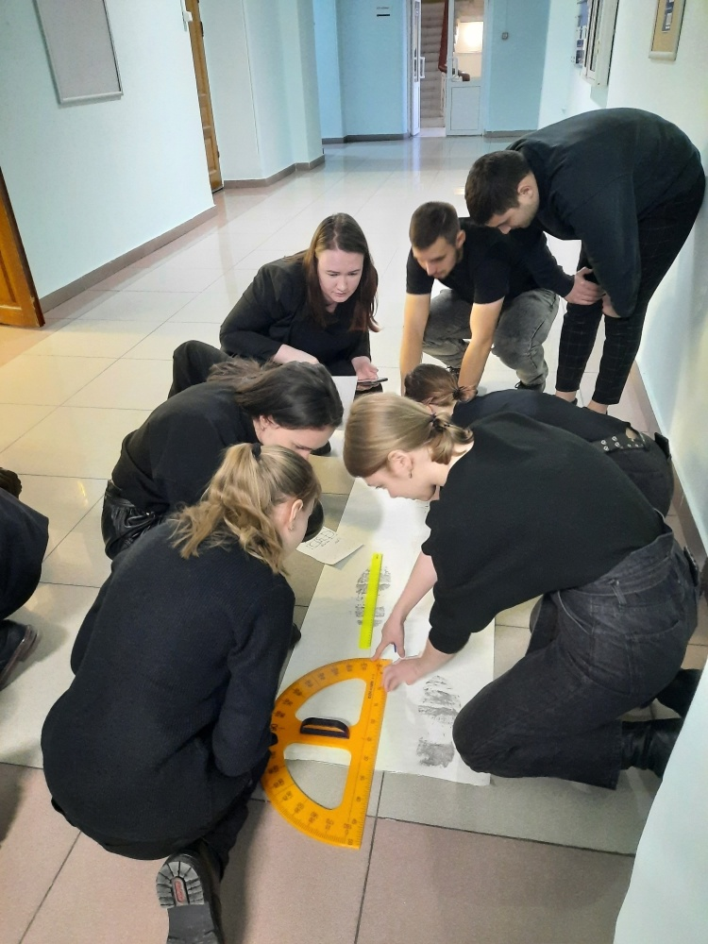
УГЛТУ представляла команда пятикурсников специальности «Экономическая безопасность». «Люди в черном», именно так называлась наша команда, успешно справились со всеми этапами состязания.
Сначала участникам было предложено зафиксировать и описать отпечатки пальцев с тарелки, которой пользовался преступник, и идентифицировать следы его обуви. Догадки о личности злоумышленника появились у многих команд уже на этом этапе. Затем необходимо было описать подозреваемого, место происшествия, и, наконец, указать на преступника и его сообщника из числа присутствовавших в зале.
Так увлекательно экономисты смогли закрепить навыки криминалистической деятельности, полученные в процессе аудиторных занятий.
Криминалистика – одна из ключевых дисциплин правового цикла образовательной программы по специальности «Экономическая безопасность», реализуемой социально-экономическим институтом УГЛТУ. За пять лет обучения на экономическом специалитете по классической российской (а ранее советской) системе выпускники УГЛТУ получают законченное высшее образование с присвоением квалификации «Экономист» (а не бакалавр экономики)!
Сочетание в образовательной программе по экономической безопасности традиционных учетных и экономических (Экономическая теория, Экономика организации, Бухгалтерский учет, Налоги, Финансы, Деньги, кредит, банки и др.), правовых и узкоспециализированных дисциплин (Экономическая безопасность, Государственная антикоррупционная политика, Организация и методика налоговых проверок, Экономические преступления, Судебная экономическая экспертиза, Гражданское, Уголовное, Трудовое право и др.) позволяет экономистам, закончившим УГЛТУ, работать в финансово-экономических и бухгалтерских службах организаций и учреждений, налоговых инспекциях, социальных фондах, банках, аудиторских фирмах, специализированных отделах силовых ведомств.
- Институт радиоэлектроники и информационных технологий УРФУ знакомит с новой образовательной программой - Алгоритмы искусственного интеллекта

Алгоритмы искусственного интеллекта
(09.03.01 Информатика и вычислительная техника)
Срок обучения: 4 года
Бюджетные места: 100
Новая образовательная программа

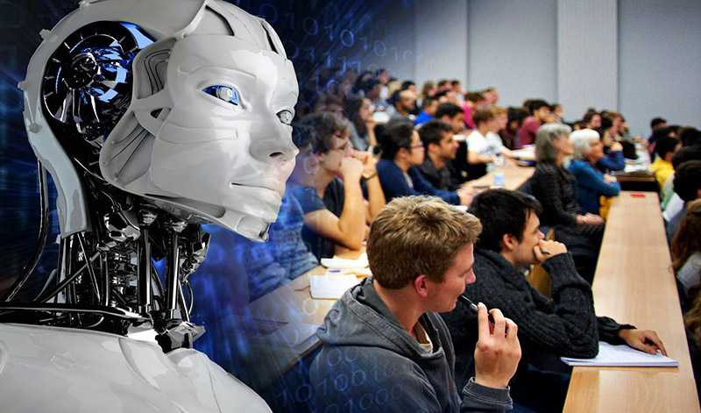

О программе
Образовательная программа Алгоритмы искусственного интеллекта направлена на подготовку специалистов в области компьютерного зрения, обработке естественного языка и больших данных. В ходе обучения студенты смогут создавать свою собственную образовательную траекторию, выбирая интересные для себя проекты, дисциплины и даже преподавателей. Выпускники программы смогут найти привлекательное место работы в любой отрасли, поскольку инструменты искусственного интеллекта применяются в разных сферах деятельности человека: на производстве, в банковском секторе, в социальных проектах, в медицине и образовании, в науке и технике.

Кого мы готовим?
Data Scientist
Это специалисты, которые создают системы, способные обрабатывать большие массивы данных, анализировать их и формировать выводы. Дата-сайентисты учат компьютер самообучению, что является основой полноценной работы ИИ. И сейчас наблюдается сильный дефицит специалистов по машинному обучению
NLP-программист
Специалист по обработке естественного языка занимается вопросами интеллектуального анализа информации
Дизайнер взаимодействия с ИИ
Специалист в областях IT и дизайна, создающий индивидуализированные интерфейсы искусственного интеллекта для широкого перечня пользователей
Разработчик систем искусственного интеллекта
Занимается разработкой и внедрением систем, основанных на искусственном интеллекте. Разрабатывает новые алгоритмы машинного обучения. Специалист, отвечающий за выбор направлений внедрения и развития ИИ-компонентов в больших и сложных IT-системах
Специалист по использованию данных в машинном обучении
Профессионал по реализации работы систем ИИ, по их обучению, предоставлению результатов аналитики для повышения ценности получаемых сведений
Специалист по компьютерному зрению
Разработчик систем искусственного интеллекта, предназначенных для анализа графической и видео информации с целью распознавания объектов
Отборочная комиссия ИРИТ-РТФ:
+7(343) 375-93-71
E-mail: rtf.priem@urfu.ru
- День открытых дверей в СурГУ
24 декабря 2022 г. в 14:00 Сургутский государственный университет проводит для старшеклассников Югры День открытых дверей
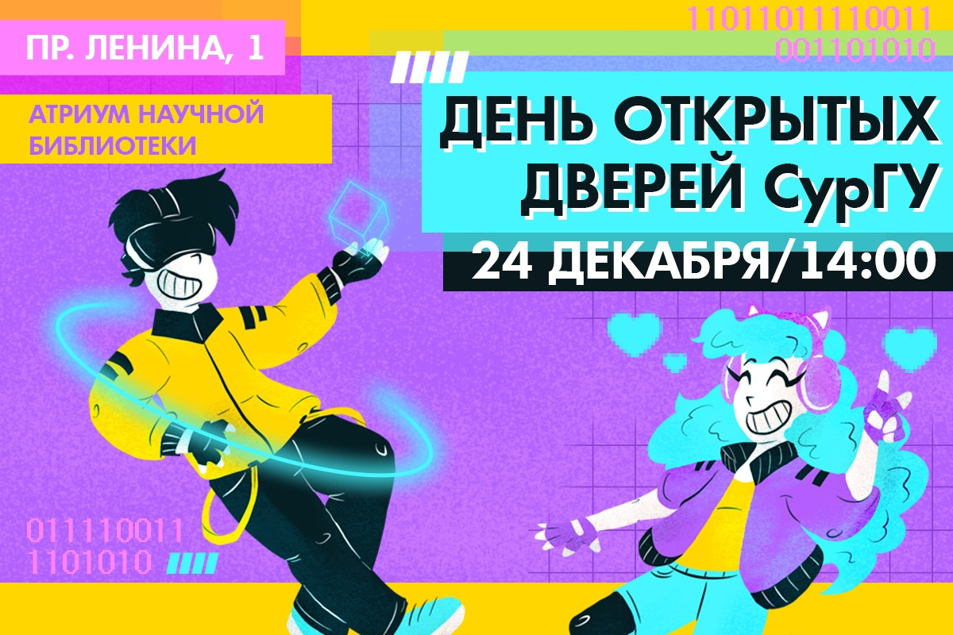
Место проведения: атриум Научной библиотеки СурГУ, пр-т Ленина, д. 1.
После торжественного открытия эксперты подробно расскажут о направлениях и специфике обучения в вузе, компетенциях, которыми должен обладать специалист той или иной сферы деятельности, а также возможностях дальнейшего трудоустройства по специальности. Затем представитель приемной комиссии расскажет о новых правилах приема.
Школьников ждет подробный экскурс в систему образования университета.
У абитуриентов будет уникальная возможность задать интересующие вопросы преподавателям, директорам институтов и выпускникам.

- Поступить в ЧелГУ по баллам олимпиад возможно
​С 1 декабря открывается доступ к заданиям отборочного (дистанционного) этапа Регионального конкурса школьников Челябинского университетского образовательного округа и университетской олимпиады «Старт».
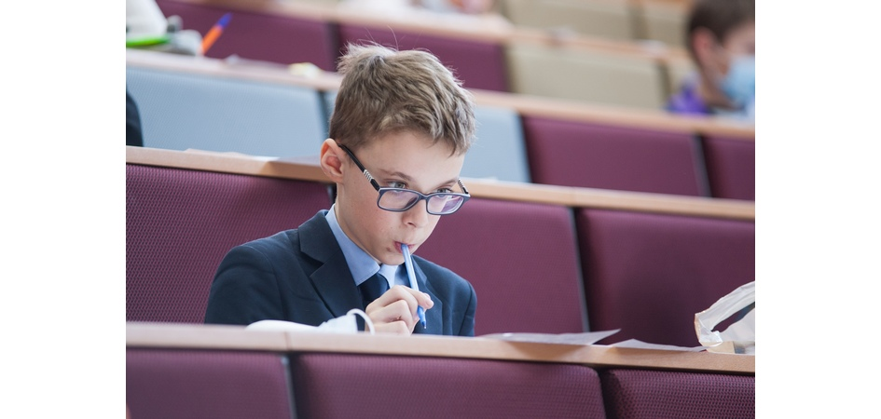
В рамках Регионального конкурса школьники 8-11 классов могут попробовать свои силы в иностранных языках, обществознании, русском языке, математике, информатике и криптографии. Для участия необходимо зарегистрироваться на сайте конкурса.
Если вам больше по душе физика, химия, экология, психология и педагогика, биология, журналистика, право, востоковедение, переводоведение и английский язык, приглашаем к участию в университетской олимпиаде «Старт».
«Участие в наших конкурсах и олимпиадах поможет повысить шансы на поступление в ЧелГУ, – отмечает директор института довузовского образования ЧелГУ Татьяна Садовникова. – Региональный конкурс и олимпиада «Старт» входят в Перечень, утверждённый Министерством просвещения России. Ребята, которые станут победителями и призёрами заключительного этапа этих олимпиад, могут получить до 10 дополнительных баллов в копилку индивидуальных достижений. Бонусы (2 балла) предусмотрены и для участников заключительного этапа. У победителей и призёров заключительного этапа по иностранному языку ещё больше привилегий. Они могут рассчитывать на приём в вузы России без вступительных испытаний либо получить 100 баллов по предмету, если сдадут ЕГЭ по иностранному языку не менее чем на 75 баллов».
Отборочный этап Регионального конкурса школьников и университетской олимпиады «Старт» продлится до 31 января 2023 года, заключительный этап пройдет в феврале-марте на базе ЧелГУ и на площадках вузов-партнеров.
Консультацию по вопросам участия в олимпиадах можно получить в институте довузовского образования ЧелГУ по телефонам: +7 (351) 799-72-43, +7 (351) 799-72-40 или по электронной почте cendov@csu.ru.
- Пермский Политех приглашает абитуриентов пройти профориентационный онлайн-курс
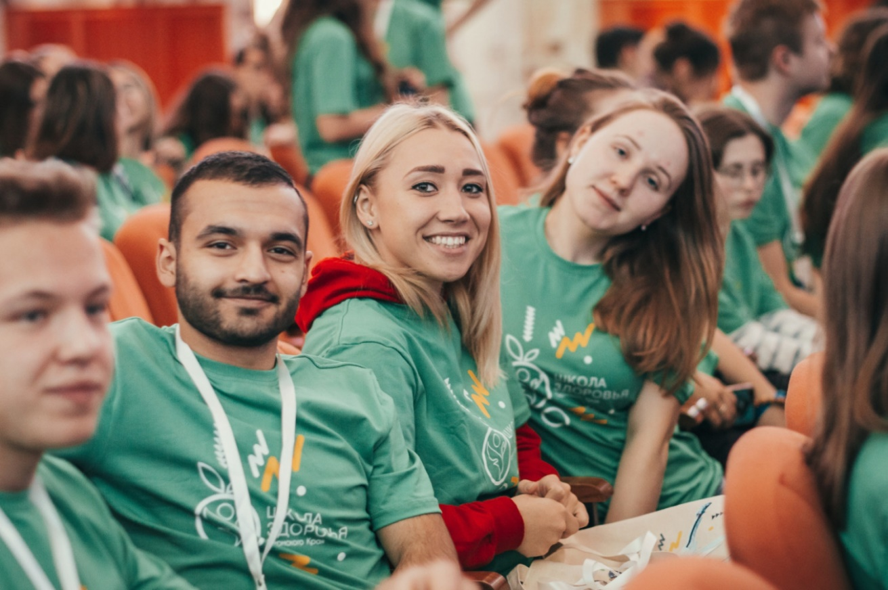
Участники проекта «Открытый университет», а также все желающие могут посмотреть лекции здесь.
Курс состоит из отдельных разделов, где в формате презентаций, лекций и мастер-классов спикеры расскажут о том, как выбрать нужное профильное обучение, факультет и специальность, и помогут определиться с направлением, если в качестве дополнительного предмета ЕГЭ школьники выбрали физику.
Кроме того, ребята узнают о научной деятельности вуза и профессиях, которые абитуриенты смогут получить после окончания Пермского Политеха.
Для справки:
«Открытый университет» — это региональный проект Министерства образования и науки Пермского края для учеников 10 и 11 классов. Школьники смогут бесплатно пройти обучение и качественно подготовиться к ЕГЭ по выбранным предметам: математика, физика, химия, информатика и ИКТ.

